Московский государственный технический университет им. Н.Э. Баумана

## Факультет «[Радиоэлектроника и лазерная техника](https://e-learning.bmstu.ru/rl/)»

Кафедра «Радиоэлектронные системы и устройства»

Семинар №1

по дисциплине

«Электроника»

ИССЛЕДОВАНИЕ СТАТИЧЕСКИХ ВАХ

ПОЛУПРОВОДНИКОВЫХ ДИОДОВ

Выполнили студенты группы РЛ-41

Филимонов С.В.

Фамилия И.О.

Проверил проф. Крайний В.И.

Оценка в баллах_________

Москва, 2022

**Сокращения терминов и абревиатур:**

ВАХ - Вольт амперная характеричтика

MC - Micro-CAP12

**Цель работы**:

Моделирование лабораторных исследований в программах схемотехнического моделирования, расчёт параметров модели по результатам моделирования. Приобретение навыков в использовании базовых возможностей программ схемотехнического анализа для исследования статических и динамических характеристик полупроводниковых диодов с последующим расчетом параметров модели полупроводникового диода. Приобретение навыков в исследовании полупроводниковых приборов и освоение математических программ расчета параметров модели полупроводниковых приборов на основе проведенных экспериментальных исследований.

**Начальные данные**

Доид модели: KD204B

R1: 1 Ом

R2: 5000 Ом

V1: 1 В

**Ход работы**

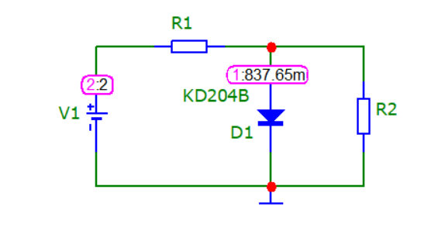

Схема

Рис. 1

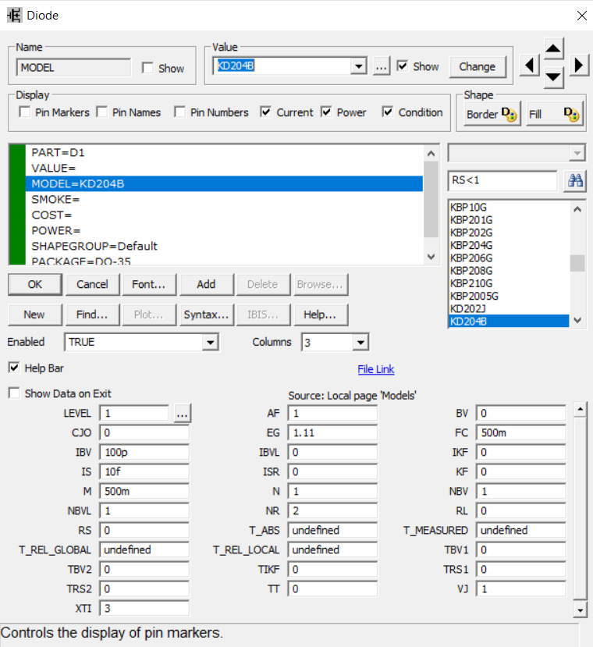

Описание диода в программе MC

Рис.2

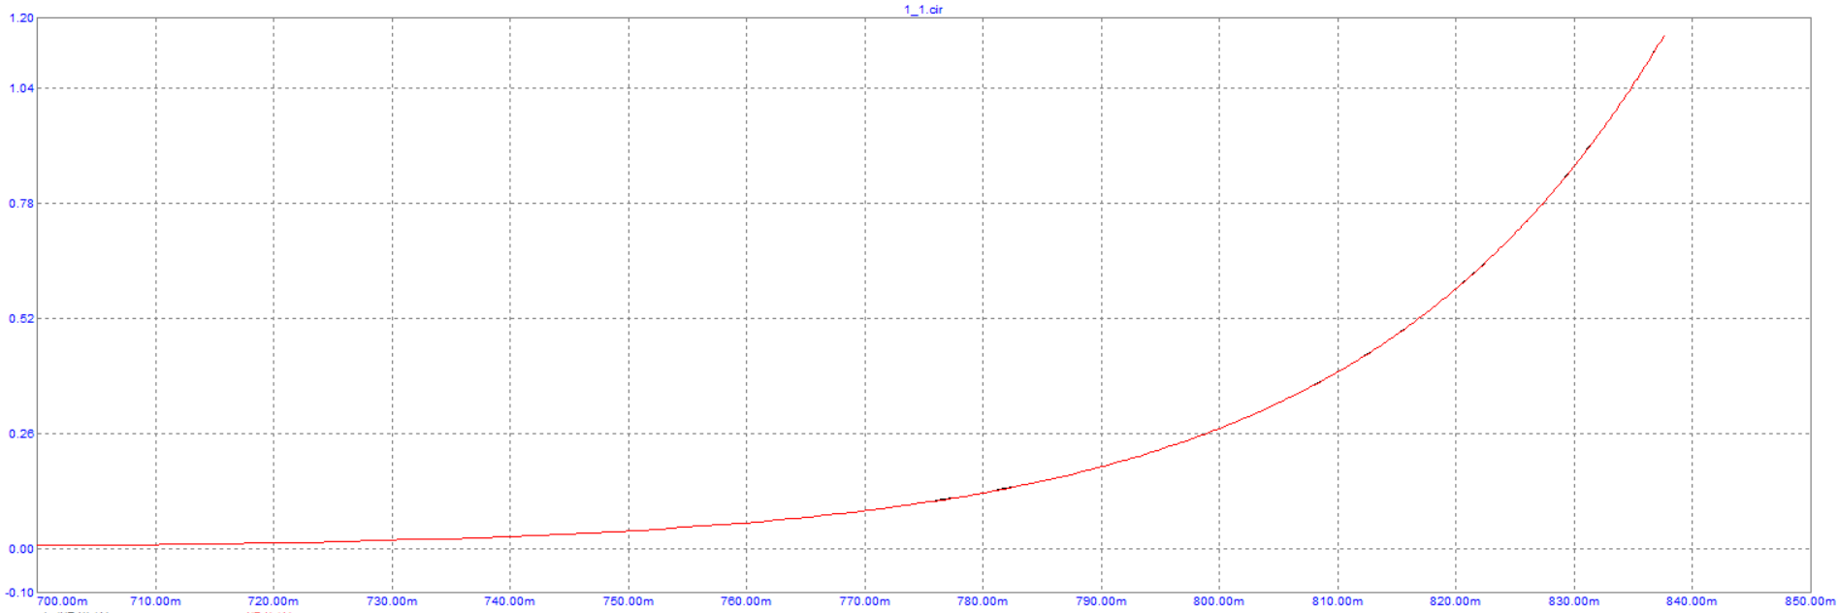

ВАХ диода(D1) и резистора(R1)

Рис.3

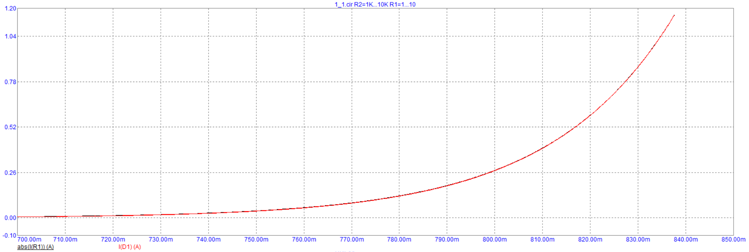

Обратная ветвь

Рис. 4

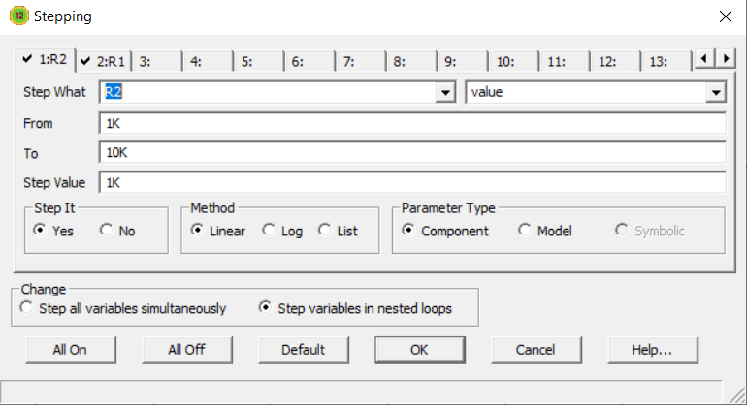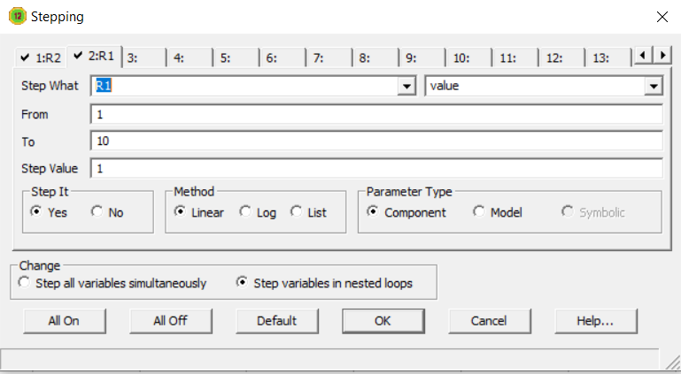

Рис.5

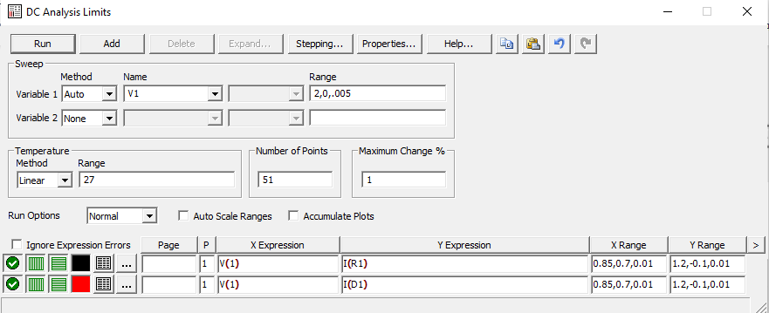

Настройки графика в MC

Рис.6

|  |
| --- |
| cla reset;  Is=10e-15; % ток насыщения  U = linspace(0, 0.85, 1000);  % Теоретические вычесления  q = 1.6021e-19; T = 300; k = 1.3806e-23; % константы  Up = k*T/q;  It=Is*(exp(U/Up)-1); % формула Шокли  plot(U, It,"Color",'r',LineWidth=1);  xlabel("U")  ylabel("I")  title("Теоретические вычесления ВАХ")  ylim([-0.1 1.2])  xlim([0.7 0.85])  grid on  saveas(gcf, "teroret_1_1.png") |

Код Matlab-а, для теоретических вычислений

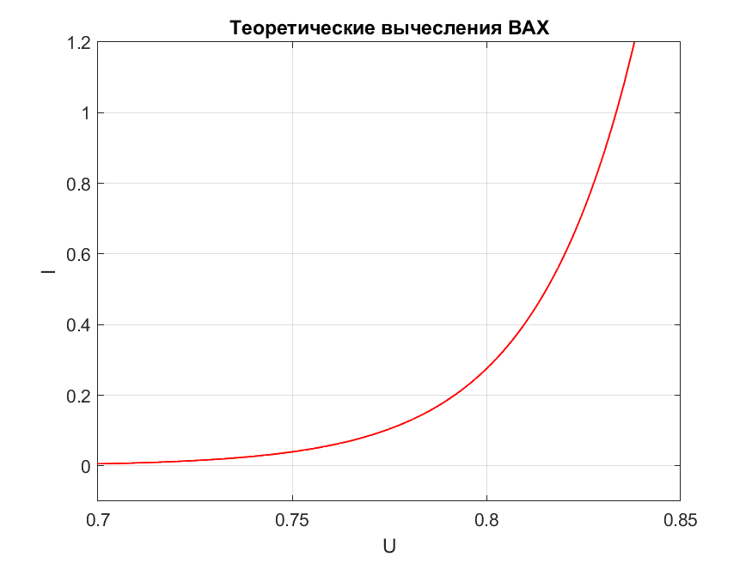

Теоретический ВАХ

Рис. 7

По графику теоретических вычислений видно, что он совпадает с практическими данными.

**Вывод.**

Мы научились пользоваться программой MC. Провели теоретическое и практическое исследование полупроводникового диода KD204B.